Más espacio en el armario de control
B&R aumenta la disponibilidad de las máquinas con un concepto de refrigeración modular para ACOPOS P3
El servoaccionamiento ACOPOS P3 de B&R ahora también está disponible con disipador de calor o refrigeración por placa fría. Las nuevas soluciones de refrigeración disipan hasta el 60% del calor generado fuera del armario de control. Esto permite utilizar armarios mucho más compactos, ya que los ventiladores y acondicionadores de aire pueden reducirse o eliminarse por completo. Se reducen los costes de funcionamiento y mantenimiento.

Estas nuevas soluciones de refrigeración ACOPOS P3 son adecuadas para un gran número de ejes en todos los rangos de potencia. Con la eliminación de los ventiladores y acondicionadores de aire que introducen el aire exterior en el armario de control, también se reduce considerablemente el polvo que se aspira con él. Esto reduce significativamente la necesidad de detener toda la máquina para las tareas de mantenimiento, como la sustitución de los filtros de aire. La disponibilidad de las máquinas aumenta.
Armario de control compacto
Con la refrigeración de paso, los disipadores de calor conducen hasta el 60% del calor disipado directamente al aire del exterior del armario de control. No es necesaria la costosa refrigeración del propio armario de control. El disipador de calor ofrece protección IP64 y cumple con las normas EN 60529 y UL 50 Tipo 12. El ventilador instalado en el disipador de calor a presión ofrece protección IP54.
Reducción de costes
La refrigeración por placa fría utiliza una placa refrigerada por agua para disipar prácticamente todo el calor generado por los dispositivos a través del refrigerante. Como resultado, los armarios de control necesitan muchos menos ventiladores y unidades de climatización, lo que reduce los costes. El montaje de la placa fría funciona junto con el circuito de refrigeración propio de la máquina.

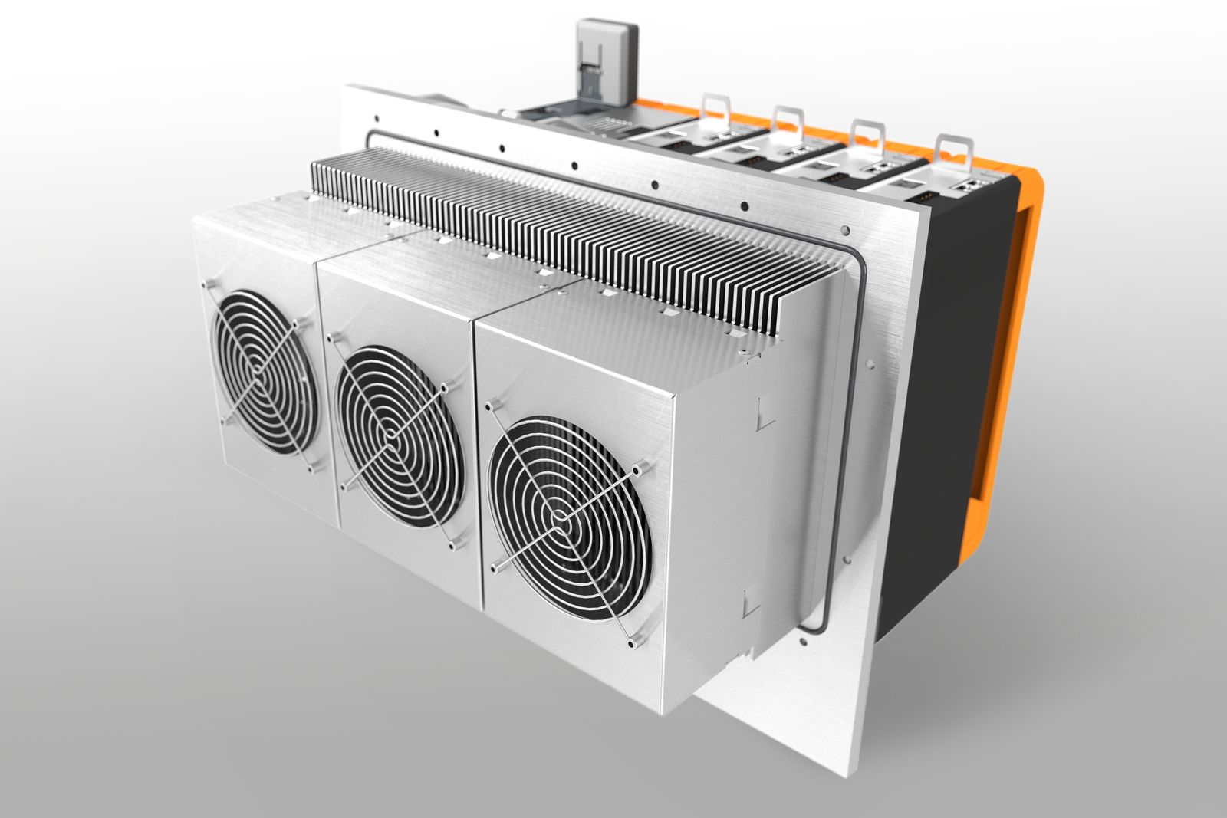
El servoaccionamiento ACOPOS P3 también está disponible con disipador de calor o refrigeración por placa fría. Estas opciones permiten un diseño del armario de control sustancialmente más compacto.

Acerca de B&R
B&R, empresa perteneciente al Grupo ABB y con sede en Austria, es líder mundial en automatización industrial. B&R combina tecnología de vanguardia con ingeniería avanzada para proporcionar a usuarios de todos los sectores soluciones completas para la automatización de máquinas y fábricas, Motion Control, HMI y tecnología de seguridad integrada. El catálogo de productos se completa con estándares de comunicación de IoT industrial que incluyen OPC UA, POWERLINK y openSAFETY. Gracias a su única herramienta de software Automation Studio, B&R redefine constantemente el futuro de la ingeniería de automatización. El espíritu innovador que mantiene a B&R a la vanguardia de la automatización industrial está impulsado por el compromiso de simplificar los procesos y superar las expectativas de los clientes.Para más información, visite www.br-automation.com.
Para más información, visite www.br-automation.com.

